รายงานการปฏิบัติและสถิติในการตั้งจุดตรวจประจำเดือน เมษายน 2569
ประจำปีงบประมาณ พ.ศ. 2569
สถานีตำรวจภูธรสันป่าตอง

๑.กวดขันวินัยจราจร จำนวน 19 ครั้ง

๑.กวดขันวินัยจราจร จำนวน 19 ครั้ง

กวดขันจับกุมการกระทำความผิดกฎหมายว่าด้วยการจราจรทางบก (10 ข้อหาหลัก)
ประจำเดือนเมษายน 2569
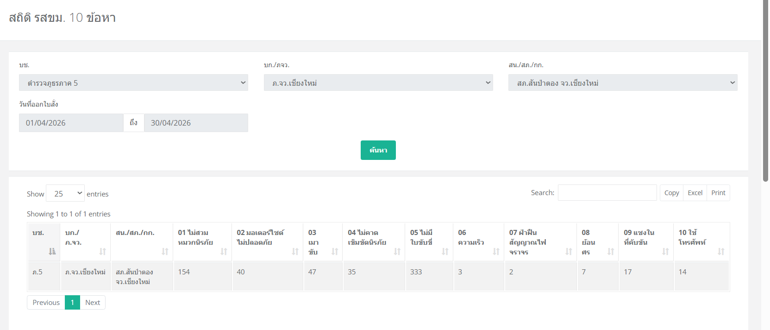
งานจราจร
สภ.สันป่าตอง จว.เชียงใหม่
เรียนผู้บังคับบัญชา
วันที่ 1-30 เม.ย. 2569
โดยการอำนวยการของ พ.ต.อ.ศักดิ์ชัย เกษโกมล ผกก.สภ.สันป่าตอง
พ.ต.ท.ธีรไนย ศิริรุ่งพาณิชย์ รอง ผกก.ป.สภ.สันป่าตอง พ.ต.ท.เบญจรงค์ กอบแก้วสวป.สภ.สันป่าตอง
มอบหมายให้ ร.ต.อ.ธิติพัทธ์ สุขมี รอง.สว.จร.สภ.สันป่าตอง หน.จุดตรวจ พร้อมกำลังสายตรวจ และจราจร ตั้งจุดตรวจหน้าจุดตรวจบูรณาการช่วงสงกรานต์อำเภอสันป่าตอง ถ.เชียงใหม่-ฮอด
** ผลการปฏิบัติ **
-ไม่สวมหมวก 154 ข้อหา
-ไม่มีใบอนุญาตขับขี่ 333 ข้อหา
-จอดในที่ห้ามจอด 2 ข้อหา
-ป้ายภาษีขาด 30 ข้อหา
-ฝ่าฝืนสัญญาณไฟ2 ข้อหา
-เมาแล้วขับ 47 ข้อหา
-ไม่คาดเข็มขัดนิรภัย 35 ข้อหา
-มอเตอร์ไซต์ไม่ปลอดภัย 40 ข้อหา
-ย้อนศร 7 ข้อหา
-แซงในที่คับขัน 17 ข้อหา
-ใช้โทรศัพท์ขณะขับรถ 14 ข้อหา
-ขับรถเร็วเกินกำหนด 3 ข้อหา
รวม 684 ราย (684 ราย 12 ข้อหา)

จึงเรียนมาเพื่อโปรดทราบ

